|  |  |
| --- | --- |
|  | **Министерство науки и высшего образования Российской Федерации**  **Федеральное государственное бюджетное образовательное учреждение**  **высшего образования**  **«Московский государственный технический университет**  **им. Н.Э. Баумана**  **(национальный исследовательский университет)»**  **(МГТУ им. Н.Э. Баумана)** |

ФАКУЛЬТЕТ: **Информатика и системы управления**

КАФЕДРА: **Компьютерные системы и сети (ИУ6)**

НАПРАВЛЕНИЕ ПОДГОТОВКИ: **9.03.03 Прикладная информатика**

**Отчет**

**по лабораторной работе №1**

**Тема:** Исследование установки ОС Linux

**Дисциплина:** Операционные системы

|  |  |  |  |  |
| --- | --- | --- | --- | --- |
| Студент | ИУ6-54Б |  |  | Д.О. Кошенков |
|  | (группа) |  | (Подпись, дата) | (И.О. Фамилия) |
|  |  |  |  |  |
| Преподаватель |  |  |  |  |
|  |  |  | (Подпись, дата) | (И.О. Фамилия) |

Москва, 2024

**ВВЕДЕНИЕ**

**Цель лабораторной работы**

Цель работы - исследование процесса установки Linux на примере дистрибутива ALT Linux на виртуальную машину.

**Описание задания**

Согласно данному пособию:

* Создать виртуальную машину
* Установить на неё ОС ALT Linux
* Освоить установку компонентов Linux из репозитория.
* Освоить работу с текстовым редактором vi

Включить в отчёт:

* Основные этапы установки.
* Соответствующие им снимки экрана с заданными вами параметрами
* Снимок экрана с таблицей разделов.
* Команды установки компонентов с краткими пояснениями, снимки экрана, демонстрирующие результаты.
* Процесс редактирования файла «/etc/sysconfig/network» описывать не надо. Только, что меняли, для чего и снимок экрана после редактирования

**ОСНОВНАЯ ЧАСТЬ**

**Создание виртуальной машины**

Начнем с того что настроим виртуальную машину для корректной работы нашего образа linux. На рисунках 1-3 продемонстрирована настройка виртуальной машины.

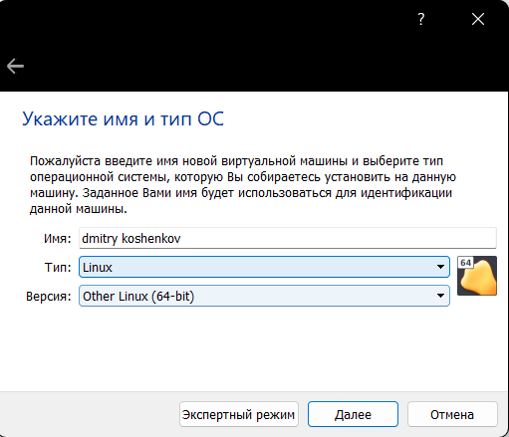

Рисунок 1 – настройка виртуальной машины

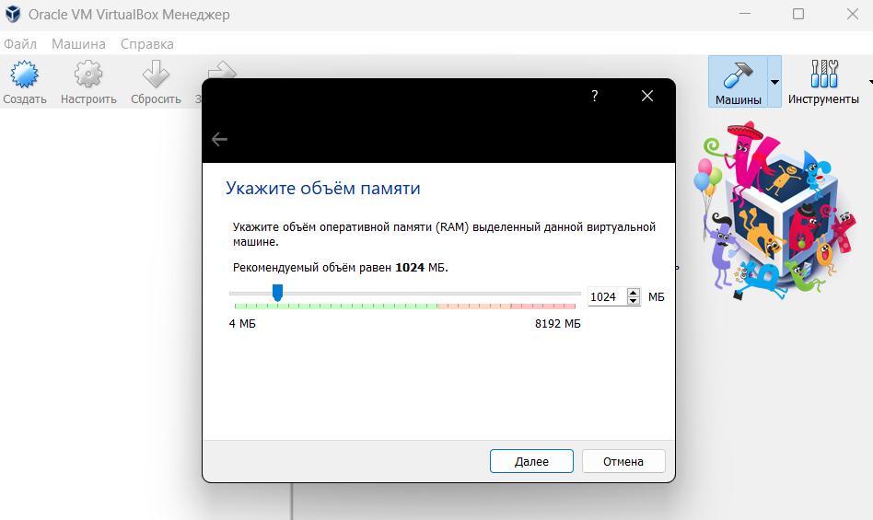

Рисунок 2 – выделение оперативной памяти

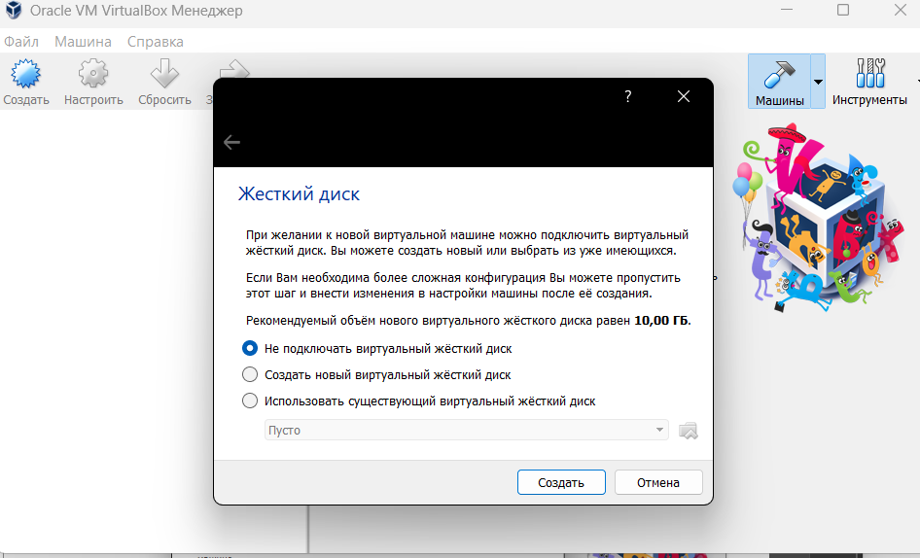

Рисунок 3 – настройка жесткого диска виртуальной машины

Теперь начнем настройку ОС. Для этого нужно подключить установленный диск и настроить его правильную работу. И подключить установочный файл, с помощью которого установим ОС на виртуальную машину.

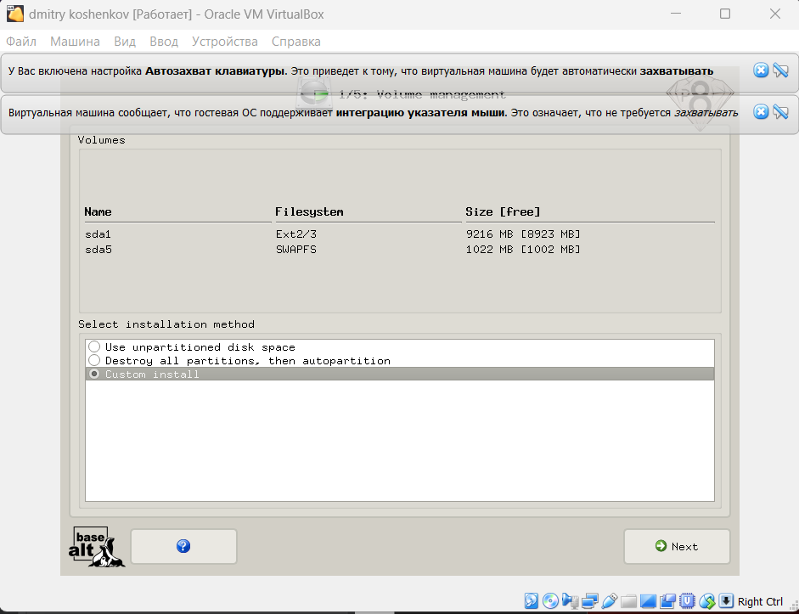

Рисунок 4 – процесс инсталляции

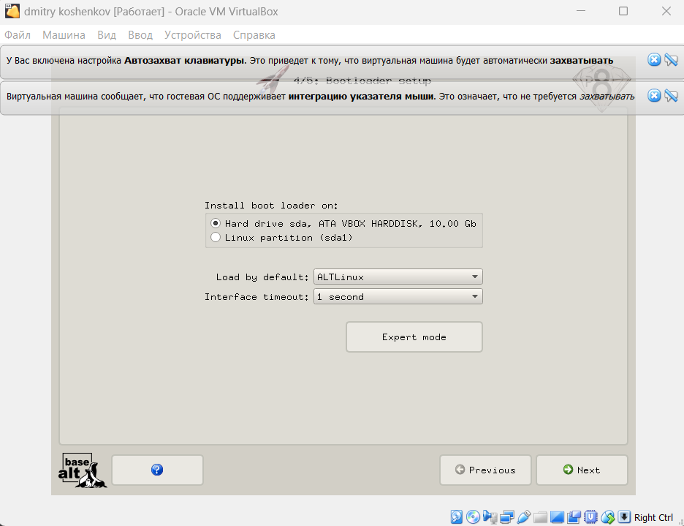

Рисунок 5 – процесс инсталляции

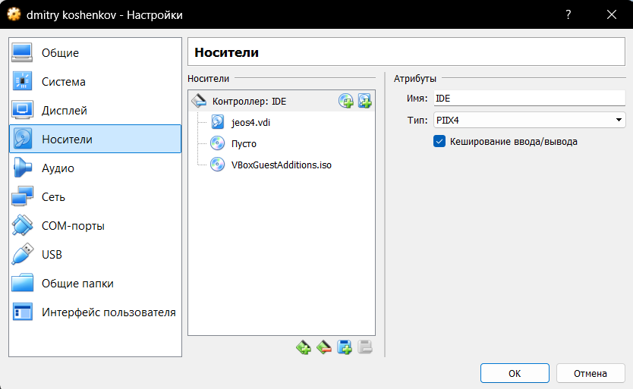

Рисунок 6 - результат

Установка и настройка ОС завершена, теперь начнем изучение текстового редактора Vi. Он включён абсолютно во все релизы Linux. Кроме того, это единственный редактор, который не загружает весь файл в оперативную память и позволяет отредактировать очень большой файл.

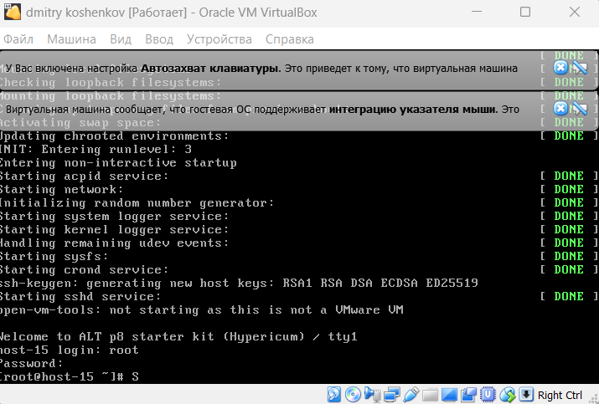

Рисунок 7 – внешний вид консоли ОС.

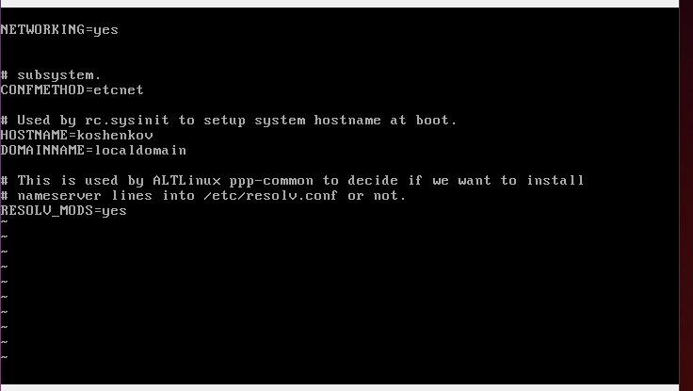

Рисунок 8 – текстовый редактор vi



Рисунок 9 – результат после изменения конфигурации

Теперь изучим команду fdisk которая позволяет получать информацию о диске. На рисунке 10 представлен вывод информации о диске.

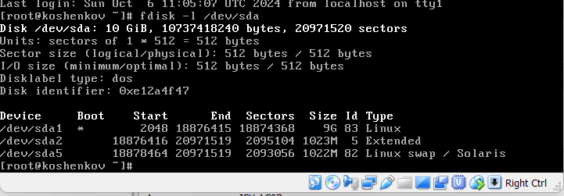

Рисунок 10 – вывод команды fdisk

Дальше обновим перечень доступных пакетов. Для этого используем команду apt-get update. Команда обновляет только список доступных пакетов, но не скачивает и не устанавливает обновления.

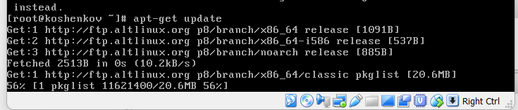

Рисунок 11 - пример работы команды.

Теперь используем команду apt-get dist-upgrade. Она выполнит обновление установленных пакетов до последней версии.

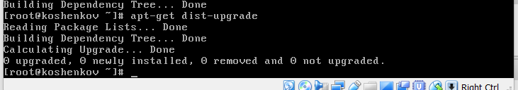

Рисунок 12 – пример работы команды.

Установим несколько пакетов, содержащие команды, которые нам понадобятся. apt-get install psmisc net-tools man w3m.

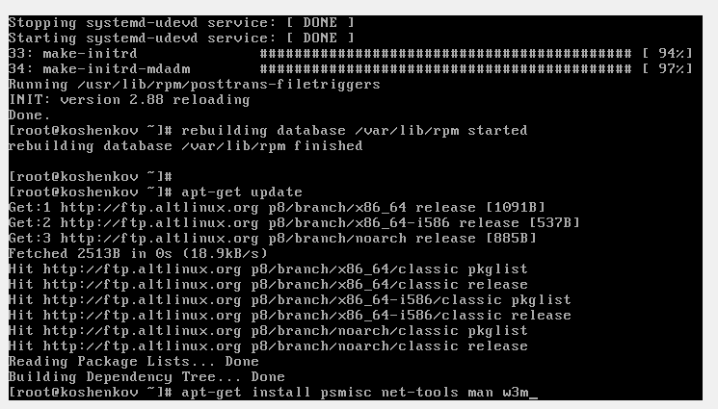

Рисунок 13 - пример работы команды.

Наш примитивный инсталлятор установил устаревший загрузчик «LILO». Установим системный загрузчик GRUB, который устанавливают все современные дистрибутивы. apt-get install alterator-grub.

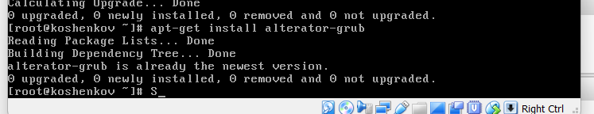

Рисунок 14 – пример работы команды.

Обычно достаточно установить пакет и программа готова к работе. Но в даннолм случае надо ещё дать 2 команды: grub-install /dev/sda; grub-mkconfig -o /boot/grub/grub.cfg.

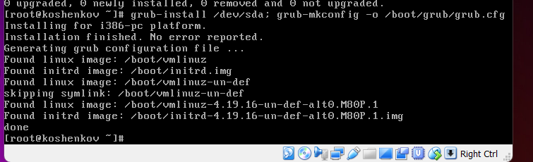

**ЗАКЛЮЧЕНИЕ**

В результате выполнения лабораторной работы мы научились настраивать виртуальную машину Oracle Virtual Box, установили образ linux, а так же изучили базовые команды для работы в ALT Linux.